Dyddiad: __________________

**Dw i’n gallu gweld …**

Enw: ___________________

**Gêm y Castell**

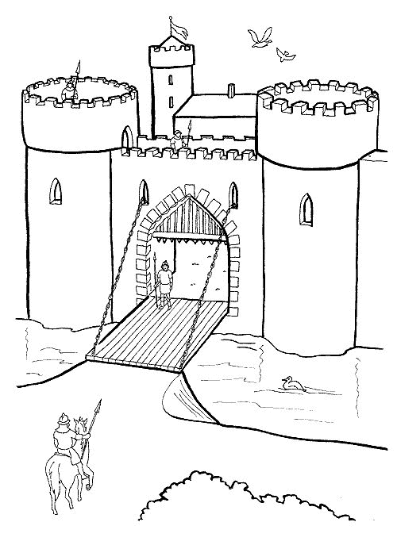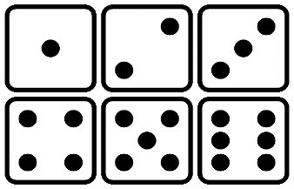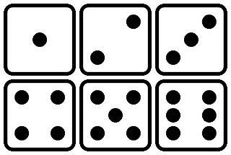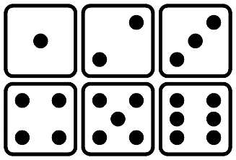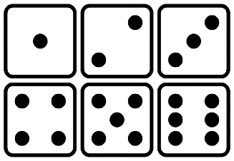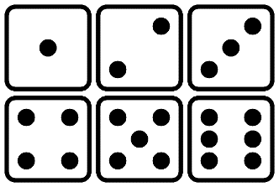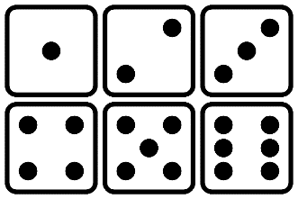

**Taflwch y dîs. Lliwiwch.**

ffos

pont godi

ffenest

barbican

baner

tŵr